Especificaciones de diseño

Operaciones booleanas:

Las operaciones booleanas fueron

1-Union 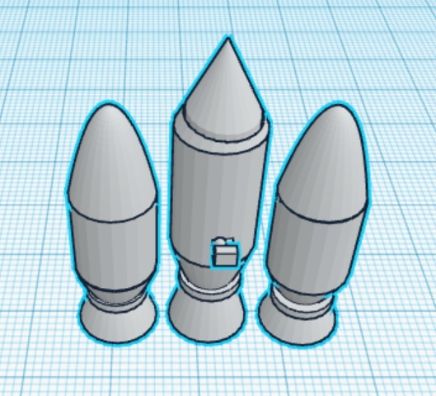

hice la unión juntando los 3 palos y haciendo 1

2-diferencia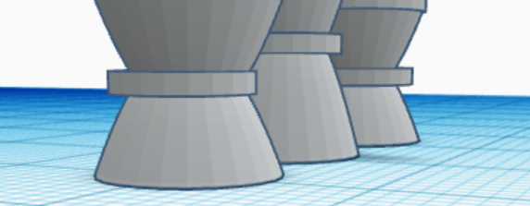

Hice la diferencia cortando los paraboloides para hacer los motores

3-Cortar trayecto

Corte el trayecto del cono de hasta arriba para que paresa una punta

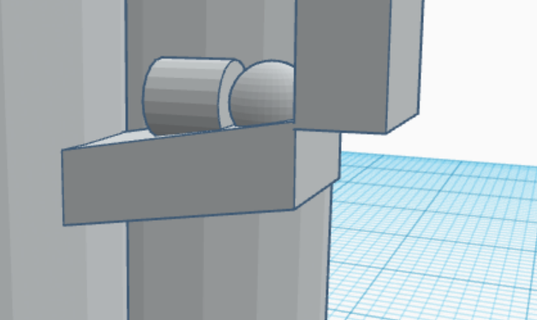

Figuras:

Las figuras fueron

Cilindro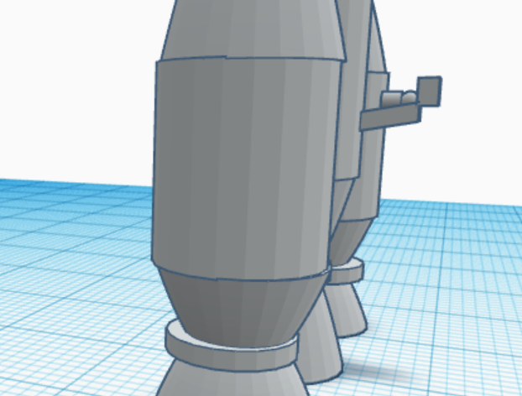

Paraboloide

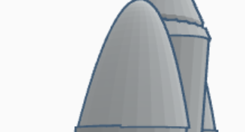

Y cono

